РЕГИОНАЛЬНЫЙ ЧЕМПИОНАТ «АБИЛИМПИКС» 2024

Главный эксперт компетенции
Гончарное дело
Почикеева Елена Анатольевна

КОНКУРСНОЕ ЗАДАНИЕ
по компетенции
«Гончарное дело»

Курск, 2024г.

Оглавление
- ОПИСАНИЕ КОМПЕТЕНЦИИ. 3
Актуальность компетенции 3
Профессии, по которым участники смогут трудоустроиться после получения данной компетенции 3
Ссылка на образовательный и/или профессиональный стандарт (конкретные стандарты) 3
Требования к квалификации 4
- КОНКУРСНОЕ ЗАДАНИЕ. 5
Краткое описание задания 5
Структура и описание конкурсного задания 5
Последовательность выполнения задания 7
2.4 30% Изменение конкурсного задания 11
2.5. Критерии оценки выполнения заданий 12
- ПЕРЕЧЕНЬ ИСПОЛЬЗУЕМОГО ОБОРУДОВАНИЯ, ИНСТРУМЕНТОВ И РАСХОДНЫХ МАТЕРИАЛОВ. 13
3.1 Школьники 13
- МИНИМАЛЬНЫЕ ТРЕБОВАНИЯ К ОСНАЩЕНИЮ РАБОЧИХ МЕСТ С УЧЕТОМ ВСЕХ ОСНОВНЫХ НОЗОЛОГИЙ. 19
- СХЕМА ЗАСТРОЙКИ СОРЕВНОВАТЕЛЬНОЙ ПЛОЩАДКИ. 21
- ТРЕБОВАНИЯ ОХРАНЫ ТРУДА И ТЕХНИКИ БЕЗОПАСНОСТИ 23

Общие требования охраны труда 23
Требования охраны труда перед началом работы 23
Требования охраны труда во время работы 23
Требования охраны труда в аварийных ситуациях. 24
Требования охраны труда по окончании работы 24
ПРИЛОЖЕНИЯ 25
Приложение 1. 25
Технические задания 25
Приложение 2 28
Примеры технических заданий 4го модуля 28
Приложение 3 30
Примеры выполнения декора для 4го модуля 30

    - ОПИСАНИЕ КОМПЕТЕНЦИИ.

Актуальность компетенции.
Искусство, к которому принадлежит гончарное ремесло – одно из наиболее древних, в нем накоплен опыт многих тысячелетий. Разнообразие сырья, множество методов формования и декорирования, многостадийность керамической технологии делают ее непростым, но привлекательным предметом для изучения.
Гончарное дело не оставило своей актуальности и сегодня, несмотря на активное проникновение современных материалов и электрических гончарных кругов.
Помимо утилитарной функции, гончарные изделия пользовались и пользуются успехом в украшении интерьера. Они способны дополнить интерьер не только квартиры, но и загородного дома, а также привнести в атмосферу теплоту и уют.
Работая в этой области, необходимо учитывать одновременно стилистику и художественную выразительность изделия, функциональность, технологичность и привлекательность для покупателя.

Профессии, по которым участники смогут трудоустроиться после получения данной компетенции.
Общие профессии производства керамических, фарфоровых и фаянсовых изделий (ЕТКС 2021 и 2022):
- Ангобировщик
- Выборщик фарфоровых, фаянсовых и керамических изделий
- Гончар
- Изготовитель фарфоровых и фаянсовых изделий
- Контролер-приемщик фарфоровых, фаянсовых и керамических изделий
- Оправщик-чистильщик
- Разбивщик сырья
- Резчик керамических и фарфоровых изделий
- Склейщик керамических, фарфоровых и фаянсовых изделий
- Сортировщик сырья, фарфоровых, фаянсовых и керамических изделий
- Ставильщик-выборщик изделий из печей
- Сушильщик фарфоровых, фаянсовых, керамических изделий и сырья

Другие профессии:
- Помощник в гончарную мастерскую
- Художник по керамике

Ссылка на образовательный и/или профессиональный стандарт (конкретные стандарты).
Школьники | Студенты | Специалисты
ФГОС основного общего образования (5-9 кл.) | ФГОС 54.02.02 Декоративно- прикладное искусство и народные промыслы (по видам) (Приказ Минобрнауки России от 27.10.2014  N 1389 ) | Бакалавр 51.03.02 Народная художественная культура.
ФГОС среднего общего образования (10-11 кл.) | ФГОС 072601.01 Мастер народных художественных промыслов (Приказ Минобрнауки России от | Бакалавр 54.03.02 Декоративно- прикладное искусство и  народные промыслы.
02.08.2013 N 680 - ред. от
09.04.2015)
ФГОС ОВЗ | ФГОС СПО по профессии  18.01.12 Изготовитель фарфоровых и фаянсовых изделий  240107.08 | Магистр 51.04.02
ФГОС УО |  | Народная  художественная культура.
Магистр 54.04.02 Декоративно-
прикладное

Требования к квалификации.
Школьники
Должен знать:
- основы гончарного дела;
-технологию изготовлени я гончарных изделий;
-технику безопасности при использовании инструментов и гончарного круга.
Должен уметь:
-рационально организовывать и проводить уборку рабочего места гончара;
-безопасно эксплуатировать гончарный круг;
-подготавливать глиняную массу к работе.
Должен иметь практические навыки и умения:
-подготовки глины перед работой за гончарным кругом;
-центровки глины на гончарном круге;
- вытягивания цилиндра на гончарном круге;
-выравнивания, выглаживание поверхности изделия;
-изготовления и присоединение приставных частей изделия.

    - КОНКУРСНОЕ ЗАДАНИЕ.

Краткое описание задания.
Школьники: в ходе выполнения конкурсного задания необходимо выполнить техническое задание, а также продемонстрировать навыки тиражирования и исполнения простого изделия с декором.

Структура и описание конкурсного задания.

Категория участника | Наименование модуля |  | Время Проведе ния модуля | Полученный результат
Школьник | Модуль 1. ОРГАНИЗАЦИЯ РАБОТЫ  Параметры:  Организация рабочего места (Подготовка глины)  Культура труда  Трудовая дисциплина  Соблюдение ТБ и ПБ на протяжении выполнения модулей 2,3,4 |  | В течение конкурсного дня | Оценка умений и навыков по организации  собственной деятельности.
 |  |  | 30 минут | 2 комка по 700гр 2 комка по 500 гр  1 комок -1000 гр
 | Модуль 2. ТЕХНОЛОГИЧЕСКИЙ.  Задание: изготовить на гончарном круге цилиндр.  Параметры: цилиндр с дном заданного диаметра,  Максимальной высоты. Кол-во:1 шт  Масса одного комка: 700* гр. 2 комка на модуль с  учетом второй попытки.  Попытки: 2 попытки. В случае неудачи участнику  предоставляется второй кусок глины, работа выполняется в ранее отведённое время, предыдущее изделие уничтожается. |  | 30 мин | Цилиндр. 1 изделие
 | Модуль 3. ТИРАЖИРОВАНИЕ.  Задание: Изготовить изделия на гончарном круге в форме горшочек.  Участник выполняет 2 изделия. Для оценки участник выбирает одно лучшее, на его взгляд. |  | 70 мин | Цветочные горшочки 2 изделия
 | Параметры: Кол-во: Масса одного комка: Попытки: | В соответствии с ТЗ.  2 шт  500* гр.  1 попытка на каждое изделие.
 | Модуль 4. ТВОРЧЕСКИЙ. Региональный компонент.  Задание: Изготовление на гончарном круге  изделия с декором по выданному образцу (фото,  рисунок, словесное описание), с обозначением основных параметров.  Параметры: Кол-во: Масса комка: Попытки: экспертное сообщество региона определяет самостоятельно с учетом критериев оценки 4го модуля. |  | Определяе тся регионом | Приложение 2  «Кружка»  Приложение 3  Элементы декора
Общее время выполнения конкурсного задания: не более 3ч. 30 минут

Последовательность выполнения задания.
Перед началом выполнения задания, участникам дается время на подготовку глины. Подготовленную глину участник складывает в контейнер, накрывает тканью и крышкой. Участник готовит комки для трех модулей, с учетом заданий.
Школьники.
Модуль 1.
- Подготовить комки глины к работе в соответствии с ТЗ
- Подготовленные комки упаковать, укрывным материалом.
Выполненная работа: | Подготовленные отмятые комки глины находятся в контейнере для  глины, накрыты укрывным материалом.
Модуль 2.
- Подготовленную глину закрепить в центре диска.
- Включить мотор, отцентрировать глиняный ком.
- В середине глиняной массы сделать цилиндрическое углубление.
- Постепенно расширить его, доведя диаметр до требуемых размеров.
- Сформировать дно будущего изделия.
- Вытянуть стенки цилиндра
- Зачистить форму стеком или циклей.
- При необходимости подсушить изделие феном.

Предусмотрена точка СТОП!!
Выполненная работа: | Изделие находятся на гончарном круге

Модуль 3.
- Подготовленную глину закрепить в центре диска.
- Включить мотор, отцентрировать глиняный ком.
- В середине глиняной массы сделать цилиндрическое углубление.
- Постепенно расширить его, доведя диаметр до требуемых размеров.
- Сформировать дно будущего изделия.
- Вытянуть стенки цилиндра
- Придать изделию необходимую форму, в соответствии с техническим рисунком.
- Сформировать губу.
- Удалить стеком или циклей лишнюю глину у основания.
- При необходимости доработать поверхность губкой.
- Подсушить изделие феном.
- При помощи струны снять изделие с диска, перенести на гипсовую лещаду.
- Выполнить еще одно изделие.
- Выбрать одно изделие для разрезания и оценивания технических параметров, отметить его карточкой (малярным скотчем).
- Подготовить рабочее место для выполнения следующего задания.
Выполненная работа: | - Изделия находятся на рабочем столе, размещены на гипсовой лещаде.  - Одно изделие, выбранное для оценки параметров, отмечено скотчем.
!! В случае если участник не выбрал изделие для оценки (не отметил скотчем), эксперты выбирают изделие на свое усмотрение.
!! Изделие не перенесенное с гончарного круга на лещаду не засчитывается как готовое.

Модуль 4.
- Порядок выполнения модуля 4 определяется региональным сообществом в соответствии с выбранным заданием.
- Убрать рабочее место (очистить от глины планшайбу, собрать глину с лотка, протереть насухо все устройство, вылить воду в специальную емкость, помыть инструменты, протереть рабочий стол).

Выполненная работа: | - Изделие находятся на рабочем столе, размещено на гипсовой лещаде.  - Остатки глины упакованы, находятся на рабочем столе.  - Гончарный круг вымыт.  - Инструменты помыты сложены в корзину для инструментов, располагаются на рабочем столе.  - Емкости для воды вымыты находятся на рабочем столе.  - Рабочий стол вымыт.  - Мусор и глина с пола убраны.

Особые указания:
Участник может взять с собой на площадку:
- набор одежды, которую можно испачкать.
- инструменты для работы на гончарном круге, указанные в перечне используемого оборудования, инструментов и расходных материалов. (п. 3).
  - Любые удобные участнику инструменты для декорирования изделия модуля 3, исключая фактурные штампы и оттиски, гипсовые формы для отминок; Категорически запрещается брать с собой на соревновательную площадку:
- свою глину;
- ангобы, красители, пигменты;
- самодельные инструменты для работы на гончарном круге (модули 1,2);
- шаблоны, модели, формы для отминок, штампы, готовые эскизы;
- дополнительные приспособления для гончарного круга, либо декорирования.

2.4 30% Изменение конкурсного задания.
Допустимые изменения:
- Изменение формы изделия;
- Изменение размеров изделия;
- Изменение высоты изделия;
- Изменение способов декорирования изделий;
- Добавление или изменение темы декора;
- Добавление или изменение налепных элементов.
Не допустимы изменения:
- Перечень оборудования;
- Перечень инструментов;
- Перечень расходных материалов;
- Изменение времени выполнения конкурсного задания.

2.5. Критерии оценки выполнения заданий.
ШКОЛЬНИКИ
№ | Критерий оценки | Шкала оценки
Модуль 1. Организация работы |  | 15/100
1 | Организация собственной деятельности в заданных условиях | 6/15
2 | Организация рабочего места | 9/15
Модуль 2. Технологический |  | 20/100
3 | Заданные параметры в соответствии с ТЗ | 8/20
4 | Заданный максимальный параметр | 10/20
Модуль 3. Тиражирование. |  | 35/100
5 | Количество | 2/35
6 | Размеры соответствии с ТЗ | 12/35
7 | Технологические требования | 12/35
8 | Общий вид изделия в соответствии с ТЗ | 9/35
Модуль 4. Творческий. |  | 30/100
9 | Размеры, пропорциональные соотношения соответствии с ТЗ | 10/30
10 | Декор | 8/30
11 | Общий вид изделия | 12/30
ОБЩЕЕ КОЛИЧЕСТВО ОЧКОВ |  | 100

    - ПЕРЕЧЕНЬ ИСПОЛЬЗУЕМОГО ОБОРУДОВАНИЯ, ИНСТРУМЕНТОВ И РАСХОДНЫХ МАТЕРИАЛОВ.

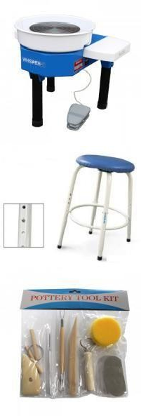
Школьники, студенты, специалисты
ОБОРУДОВАНИЕ НА 1-ГО УЧАСТНИКА
№ п/п | Наименование | Фото | Технические характеристики и ссылка на сайт  производителя, поставщика | Ед. изм | кол- во
1 | Гончарный круг |  | Соответствующий требованиям техники безопасности | шт. | 1
2 | Стул для гончарных работ |  | Удовлетворяющий требованиям охраны труда. | шт. | 1
3 | Набор для моделирования 8 шт. |  | 8предметов:  - Стек деревянный, длина 19см  - Стек-петля односторонняя ленточная, с заостренными краями, длина 13 см.  - Стек-петля двусторонняя ленточная с заостренными краями, длина 20 см.  - Губка поролоновая, размер7,5 х 5,5 х 2,5 см.  - Стек ребро деревянный, закруглённый с одной стороны, длина 11,5 см  - Струна срезка металлическая с деревянными ручками, длина 50 см  - Шило металлическое, длина15,5 см  . Цикля стальная, длина 10 см | шт. | 1
4 | Фартук для гончара (взрослый) | 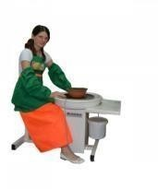 | https://ceramgzhel.ru/katalog/tovaryi- dlya-tvorchestva/5118.html | шт. | 1
5 | Нарукавники гончара (взрослый) | 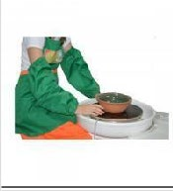 | https://ceramgzhel.ru/katalog/tovaryi- dlya-tvorchestva/5120.html Нарукавники на резинках, из водонепроницаемой ткани. | ком пле кт | 1
6 | Удлинитель электрический на 3 розетки |  | Стандартный удлинитель, соответствующий требованиям техники безопасности | шт. | 1

7 | Ведро п/э 3л | 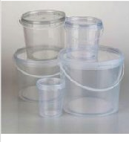 | https://ceramgzhel.ru/katalog/kom plektuyushhie-i- upakov/upakovka/10326.html | шт. | 1
8 | Контейнер  (стакан ) | 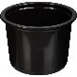 | Пластиковый, устойчивый 300-500мл.  Для хранения и промывки кистей | шт | 2
9 | Контейнер для хранения  материалов |  | Пластиковый прозрачный контейнер с завинчивающейся крышкой для  хранения шликера. Объем: 0,3 л. | шт | 1
10 | Корзина для инструментов |  | Материал: пластик. 300х195х95 мм. Для гончарных инструментов  Для инструментов для декорирования | шт | 2
11 | Контейнер для хранения | 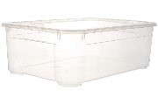 | пластиковый с крышкой (минимум 18 литров) для хранения подготовленных  комков. | шт. | 1
12 | Стойка- табличка |  | Необходима для размещения информации (Ф.И.О. участника, порядковый номер) | шт. | 1
13 | Полотенце |  | Необходимо для поддержки чистоты рабочего места и рук | шт. | 2
14 | Линейка |  | Линейка 20 см | шт. | 1
15 | Линейка |  | Линейка 30 см | шт. | 1
16 | Кронциркуль наружный, 250 мм, сталь, шарнирный,  Vogel | 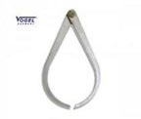 | https://ceramgzhel.ru/katalog/instr umentyi-i-sredstva- i/izmeritelnyie- instrumenty/3037.html  Кронциркули для внешних измерений с шарниром | шт. | 1
17 | Фен технический | 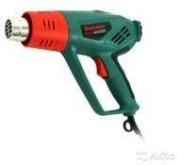 | Соответствующий требованиям техники безопасности. Технический фен предназначен для быстрой просушки готовогоизделия на гончарном круге. | шт. | 1
18 | Турнетка настольная Ø=180 мм,  h=110 мм, | 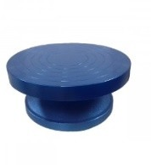 | ceramgzhel.ru/katalog/oborudovanie/turn etki/1642.html | шт | 1
19 | Лист гипсовый | 20х20 | Для переноса и размещения готовых  изделий | шт | 4
20 | Набор кистей-  синтетика | №2, №3,  №4, №6 | Для декорирования | шт | 1
21 | Кисть щетинка | №6 | Для шликера | шт | 1
22 | Ткань х/б | 30х30 | Для прикрывания глины и заготовок | шт | 2

23 | Ткань бельтинг  (холст) | 30х30 | Для раскатывания дополнительных  элементов, элементов декора | шт | 1
24 | Укрывной  материал | 30 л | Пакет полиэтиленовый 30л | шт | 3
25 | Скотч  малярный | 50мм |  | шт | 1
26 | Подставка для  фена |  | Конструкция из негорючих материалов  для удерживания фена | шт | 1

РАСХОДНЫЕ МАТЕРИАЛЫ НА 1 УЧАСТНИКА
№ п/п | Наименование | Фото расходных материалов | Технические характеристики оборудования, инструментов и ссылка на сайт  производителя, поставщика | Ед. изм | кол- во
1. | Масса гончарная (Красная) | 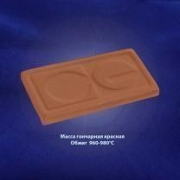 | https://ceramgzhel.ru/katalog/kera micheskie-massyi/massyi-dlya- lepki/746.html Высокопластичная масса предназначена для изготовления  изделий на гончарном круге, методом формования, а также  для приготовления литьевого шликера в сочетании с другими компонентами. Температура обжига 950-980 гр.С. | кг | 5-7
2 | Салфетки сухие |  | - | уп. | 1
3 | Салфетки влажные |  | - | уп. | 1
РАСХОДНЫЕ МАТЕРИАЛЫ, ОБОРУДОВАНИЕ И ИНСТРУМЕНТЫ, КОТОРЫЕ УЧАСТНИКИ ДОЛЖНЫ ИМЕТЬ ПРИ СЕБЕ
1 | Одежда | - | Одежда, которой удобно работать за гончарным кругом (футболка, брюки или штаны) и  можно испачкать. | Комп- лект | 1
РАСХОДНЫЕ МАТЕРИАЛЫ И ОБОРУДОВАНИЕ, ЗАПРЕЩЕННЫЕ НА
ПЛОЩАДКЕ
1 | Своя глина | - | Глина, привезённая с собой для пользования во время конкурса | - | -
2 | Самодельные  инструменты | - | По согласованию с экспертной комиссией | - | -
3 | Шаблоны | - | Шаблоны из любого материала, которые могут дать преимущество перед другими участниками | - | -
ДОПОЛНИТЕЛЬНОЕ ОБОРУДОВАНИЕ, ИНСТРУМЕНТЫ КОТОРОЕ МОЖЕТ
ПРИВЕСТИ С СОБОЙ УЧАСТНИК (при необходимости)

№ п/п | Наименование | Наименова ние | Технические характеристики оборудования, инструментов и ссылка на сайт  производителя, поставщика | Ед изм | кол- во
.1 | Рабочее место гончара ОВ1 | 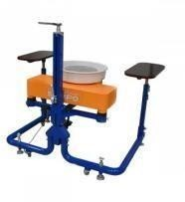 | https://ceramgzhel.ru/katalog/gonc harnyie-krugi/23531.html  Изделие «Рабочее место гончара для людей с ограниченными возможностями ОВ-1» разработано и изготовлено специально для занятий творчеством и работы людей с ограниченными возможностями. | шт. | 1
2 | звукоусиливающая аппаратура для участников с проблемами слуха, тифлоприборы  для участников с проблемами зрения.
ОБОРУДОВАНИЕ НА 1-ГО ЭКСПЕРТА (при необходимости)
№ п/ п | Наименова ние | Фото | Технические характеристики и ссылка на сайт  производителя, поставщика | Ед. изм | кол- во
1. | Демонстрацио нный стол | 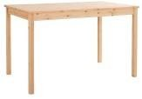 | 1400х600х750 | шт. | 1
2. | Стул посетителя офисный |  | Размеры: 55х80 | шт. | 1
3. | Линейка металлическая (рулетка) | 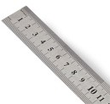 | 30 см. | шт. | 2
4. | Линейка/угол ьник T4P | 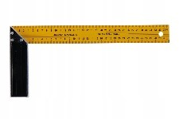 | 350м | шт | 1
5 | Кронциркуль | 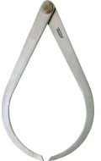 | https://ceramgzhel.ru/katalog/instr umentyi-i-sredstva- i/izmeritelnyie- instrumenty/3037.html  Кронциркули для внешних измерений с шарниром.  Представляют собой две изогнутые ножки, соединенных между собой. | шт. | 1
РАСХОДНЫЕ МАТЕРИАЛЫ НА 1 Эксперта (при необходимости)
№ п/п | Наименова ние | Фото | Технические характеристики и ссылка на сайт производителя, поставщика | Ед. изм | кол- во

1. | Бумага формата А4 |  | - | уп. | 1/5
2. | Салфетки сухие |  | - | уп. | 1
3. | Ручки, карандаши | 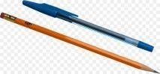 | - | шт. | 2
4. | Файлы для бумаги |  | - | шт. | 10
5. | Ручки шариковые для записи |  | - | шт. | 10
6. | Ножницы |  | - | шт. | 3
7. | Планшет |  | - | шт. | 5
8. | Степлер | 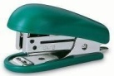 | - | шт. | 1
ОБЩАЯ ИНФРАСТРУКТУРА КОНКУРСНОЙ ПЛОЩАДКИ (при необходимости)
№  п/п | Наименовани  е | Фото | Технические характеристики  и ссылка на сайт производителя, поставщика | Ед.  изм | кол- во
1. | Порошковый  огнетушитель ОП-4 | 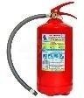 | Класс В - 55 В Класс А - 2 А | шт. | 1
2. | Вешалка для одежды | 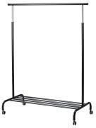 | - | шт. | 1
3. | Аптечка первой  медицинской помощи | 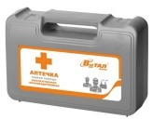 | http://qoo.by/3LNs | шт. | 2
КОМНАТА УЧАСТНИКОВ (при необходимости)

№ п/п | Наименовани е | Фото | Технические характеристики и ссылка на сайт производителя, поставщика | Ед. изм | кол- во
1. | Стул посетителя офисный |  | Размеры: 55х80 | шт. | 10
2. | Стол |  | 1400х600х750 | шт. | 1
ДОПОЛНИТЕЛЬНЫЕ ТРЕБОВАНИЯ К ПЛОЩАДКЕ/КОММЕНТАРИИ
№ п/п | Наименование | Наименова ние | Технические характеристики оборудования, инструментов и ссылка на сайт  производителя, поставщика | Ед. изм |  | кол- во
1. | Кулер для воды | 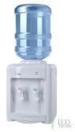 | настольный без охлаждения | шт. |  | 2
2. | Точка электропитани я 220 вольт. |  | - | ш т  . |  | 5
3. | Доступ в Интернет |  | - | ш т  . |  | 1
4. | Точка воды | 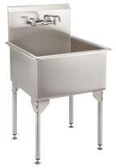 | Горячая и холодная | ш т  . |  | 2
5. | Бак | 30-50 литров | Для слива воды с глиной | ш т  . |  | 2

    - МИНИМАЛЬНЫЕ ТРЕБОВАНИЯ К ОСНАЩЕНИЮ РАБОЧИХ МЕСТ С УЧЕТОМ ВСЕХ ОСНОВНЫХ НОЗОЛОГИЙ.

Наименование нозологии | Пло щадь м.кв. | Ширина прохода Между рабочим и местами,  м. | Специализированное оборудование, количество.
Рабочее место участника с нарушением слуха | 3 | 1.5 | Звукоусиливающая аппаратура
Рабочее место участника с  нарушением зрения | 3 | 1.5 | Брайлевская печать, позволяющая распечатывать конкурсное задание и рельефные  эскизы изделий.
Рабочее место участника с нарушением ОДА | 4 | не менее 1,6 | Рабочее место гончара ОВ1
Рабочее место участника с соматически ми заболеваниями | 3 | 1.5 | Специальные требования к условиям труда инвалидов вследствие заболеваний сердечнососудистой системы, а также инвалиды вследствие других соматических заболеваний условия труда нарабочих местах должны соответствовать оптимальным и допустимым по микроклиматическим параметрам. На рабочих местах не допускается присутствие вредных химических веществ, включая аллергены, анцерогены, оксиды металлов, аэрозоли преимущественно фиброгенного действия. Не допускается наличие тепловых излучений; локальной вибрации, электромагнитных  излучений, ультрафиолетовой радиации.
Рабочее место участника с ментальными нарушениями | 3 | 1.5 | Уровни шума на рабочих местах и освещенность  должны соответствовать действующим нормативам.  Специальные требования к условиям труда инвалидов вследствие нервно- психических заболеваний создаются оптимальные и допустимые санитарно-гигиенические условия производственной среды, в том числе: температура воздуха в холодный период года при легкой работе -  21 - 24 °C; при средней тяжести работ - 17 - 20 °C; влажность воздуха в холодный и теплый периоды года  40 - 60 %; отсутствие вредных веществ: аллергенов, канцерогенов, аэрозолей, металлов, оксидов металлов; электромагнитное излучение - не

выше ПДУ; шум - не выше ПДУ (до 81 дБА); отсутствие локальной и общей вибрации; отсутствие микроорганизмов, продуктов и
препаратов, содержащих живые клетки и споры микроорганизмов, белковые препараты.
Оборудование (технические устройства) должно быть безопасное и комфортное в пользовании (устойчивые конструкции, прочная установка и фиксация, простой способ пользования без сложных систем включения и выключения, с автоматическим выключением при неполадках; расстановка и расположение, не
создающие помех для подхода, пользования, передвижения; расширенные расстояния между столами, мебелью и в то же время не затрудняющие досягаемость; исключение острых
выступов, углов, ранящих поверхностей, выступающих крепежных деталей).
Требования к условиям и организации труда на рабочих местах инвалидов вследствие заболеваний нервной системы
Для работников создаются оптимальные и допустимые санитарно- гигиенические условия производственной среды, в том числе: температура, влажность, скорость движения воздуха, тепловое излучение в рабочей зоне в соответствии с санитарными нормами; уровни шума не должны быть
выше предельно допустимых; отсутствие воздействия общей и локальной вибрации; инфразвука; ультразвука; постоянного магнитного поля; статического электричества; электрического поля промышленной частоты; электромагнитного излучения радиочастотного диапазона; постоянного лазерного излучения; вредных химических веществ, в том числе канцерогенов, аллергенов, оксидов
металлов, микроорганизмов - продуцентов, препаратов, содержащих живые клетки и споры микроорганизмов.

    - СХЕМА ЗАСТРОЙКИ СОРЕВНОВАТЕЛЬНОЙ ПЛОЩАДКИ.

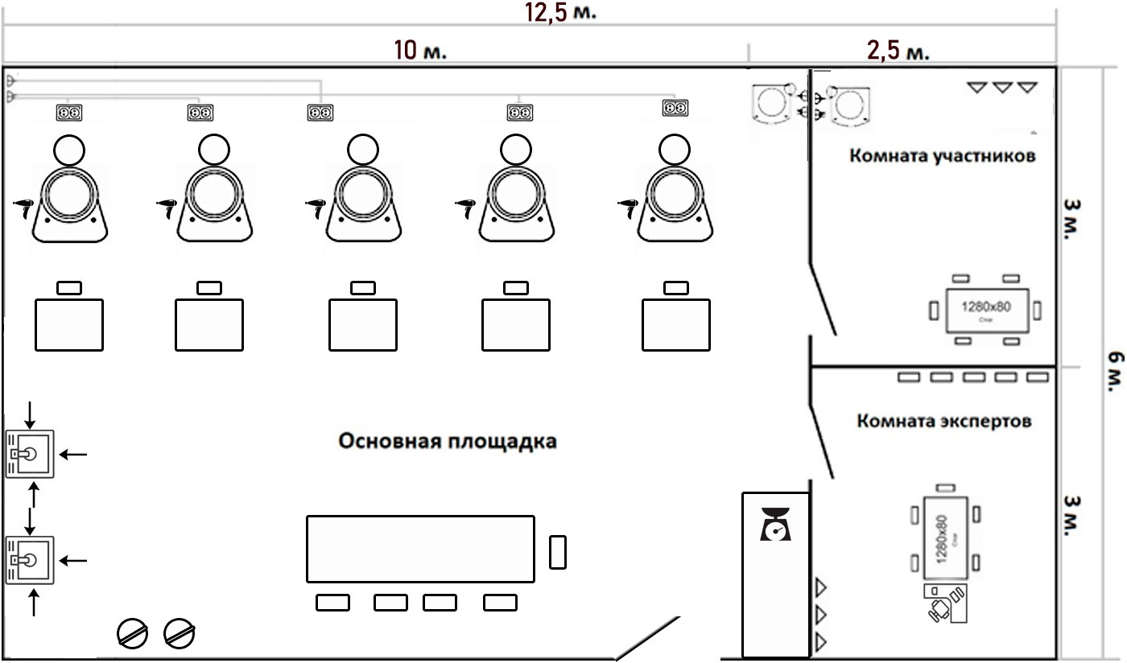

N | Условное изображение | Название | Пояснения
Рабочая зона
1 | 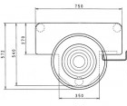 | Рабочее место 1. Гончарный круг | На столешнице гончарного круга располагаются инструменты и приспособления, емкость с водой, х\б салфетка (полотенце)
2 |  | Стул гончара
3 |  | Фен строительный | Для фена должна быть предусмотрена антипригарная подставка. Важно обеспечить феном каждого участника!
4 |  | Розетка | Важно, чтобы расположение розеток позволяло свободно доносить фен до центра гончарного круга.

5 |  | кулер | Оснащен разовыми пластиковыми стаканчиками
6 |  | Рабочее место 2. | Зона необходима для доработки изделий и последующих измерений.
7 |  | Стол экспертов на 5 человек | Рабочее место главного эксперта оборудовано компьютером с выходом в интернет.
8 |  | Вспомогательны й стол с контрольными весами | Рабочий стол зоны оснащен весами и закрывающейся емкостью (одной или несколькими в совокупности примерно на 50 литров) для хранения взвешенных комков глины (могут быть ведра или пластиковые контейнеры с крышками).
Зона уборки
9 | 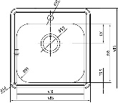 | Раковина | Раковины не должны стоять вплотную друг к другу. Важно обеспечить свободный подход к каждой раковине с трех сторон!!!
10 |  | Емкость для воды | Используется для слива использованной воды и глины
Вспомогательные зоны
11 |  | Зона участников | Предназначена для переодевания, хранения вещей. Оснащена вешалкой. Возможно ограждение ширмой (шторой)
12 |  | Зона экспертов | Предназначена для переодевания, хранения вещей. Оснащена вешалкой (стеллажом, шкафом, тумбой…). Возможно ограждение ширмой (шторой).

    - ТРЕБОВАНИЯ ОХРАНЫ ТРУДА И ТЕХНИКИ БЕЗОПАСНОСТИ
    - Общие требования охраны труда.
К работе на гончарном круге допускаются лица, прошедшие специальное обучение и медицинское освидетельствование при приеме на работу, вводный и первичный на рабочем месте инструктажи по охране труда, освоившие безопасные методы и приемы работы на гончарном круге и успешно прошедшие проверку знаний требований охраны труда.
При работе на гончарном круге следует тщательно отцентровывать глину для будущего изделия, вращение круга должно быть плавным, без рывков и не очень быстрым.
В процессе работы на гончарном круге возможно воздействие следующих опасных и вредных производственных факторов:
    - движущиеся машины и механизмы, вращающиеся и перемещающиеся приспособления;
    - повышенное значение напряжения в электрической сети, замыкание которой может произойти через тело человека;
    - повышенная запылённость воздуха рабочей зоны;
    - отсутствие или недостаток естественного света;
    - недостаточная освещенность рабочей зоны.
При работе на гончарном круге следует применять: костюм хлопчатобумажный, фартук и нарукавники из непромокаемой ткани.
При проявлении недомогания или внезапного ухудшения состояния здоровья необходимо немедленно прекратить работу и обратиться к врачу.
При работе на гончарном круге необходимо соблюдать правила личной гигиены. Принимать пищу, курить, отдыхать только в специально отведенных для этого помещениях и местах. Пить воду только из специально предназначенных для этого установок.
При обнаружении неисправностей оборудования, приспособлений, инструментов и других недостатках или опасностях на рабочем месте немедленно сообщить непосредственному руководителю. Приступить к работе можно только с их разрешения после устранения всех недостатков.
За невыполнение требований, изложенных в настоящей инструкции, работник несет ответственность согласно действующему законодательству РФ.
Требования охраны труда перед началом работы.
Надеть костюм, фартук и нарукавники, в карман фартука поместить влажное полотенце для обтирания рук. Волосы убрать под головной убор.
Убедиться в максимально устойчивом положении гончарного круга, он не должен покачиваться.
После установки круга нельзя его передвигать с места.
Налить в таз чуть больше половины воды комнатной температуры и поставить его в корыто за планшайбой.
Пустой таз поставить в пространство под гончарным кругом и опустить в него кончик резинового шланга (второй кончик этого шланга должен быть одет на патрубок корыта).

Требования охраны труда во время работы.
Для комфортной и продолжительной работы за гончарным кругом, необходимо обеспечить анатомически правильное положение тела:
    - угол между голенью и бедром должен быть больше 90 градусов;

    - уровень бедер должен быть выше уровня планшайбы;
    - высота посадки регулируется подкладыванием под тумбу фанеры;
    - для обеспечения длительной работы за кругом, потребуется мягкая подушка на крышке тумбы;
    - правый локоть должен опираться на правое бедро, левый – быть прижатым к корпусу.
Все движения должны быть уверенными, но плавными, торопиться не следует.

Требования охраны труда в аварийных ситуациях.
В случае обнаружения неисправностей гончарного круга следует немедленно прекратить работу, замедлить движение круга до полной остановки, отключить электропитание, сообщить руководству.
При возникновении пожара немедленно сообщить руководству, вызвать пожарную охрану по телефону 101 и приступить к тушению огня имеющимися первичными средствами пожаротушения.
При несчастных случаях:
    - немедленно сообщить о случившемся происшествии руководству;
    - срочно принять меры по оказанию первой помощи пострадавшему;
    - сопроводить пострадавшего в кабинет дежурного врача, если это невозможно - вызвать врача или скорую помощь по телефону 103, по возможности сохранить обстановку, при которой произошел несчастный случай;
    - не приступать к работе до получения соответствующего разрешения.

Требования охраны труда по окончании работы.
Полностью очистить гончарный круг от следов глины:
    - для мойки круга использовать поролоновые губки;
    - завершив мойку, протереть сухой ветошью все поверхности.
При появлении ржавчины на поверхности планшайбы, достаточно на полных оборотах поднести к ней кусочек сухой древесины. Нельзя использовать абразивные материалы (наждачная бумага и т.д.).
Тщательно вымыть руки с мылом, смазать увлажняющим кремом.
Убрать инструмент и спецодежду в специально отведенное место.
Сообщить руководству обо всех замечаниях и неполадках, возникших вовремя работы.
Локализация: Инструкция по Охране Труда РФ

ПРИЛОЖЕНИЯ

ШКОЛЬНИКИ

Приложение 1. Технические задания

*Представлены примерные технические рисунки, отражающие основные параметры внешнего вида и размеров. Во время конкурса техническое задание может отличаться, сохраняя общую конфигурацию, расположение и кол-во элементов.

Цилиндр*
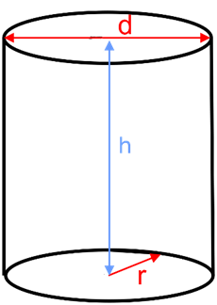
Масса комка – 700 гр Школьники:
d - 10;
h (минимально) – 14.

Горшочек*
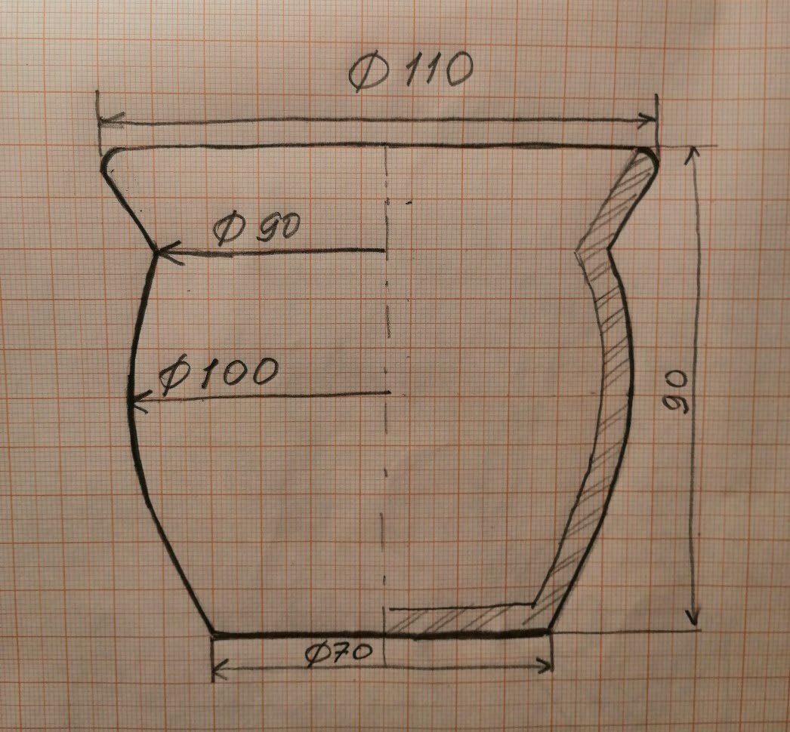

Приложение 2

Примеры технического задания 4 го модуля

Изделие

«Кружка» | 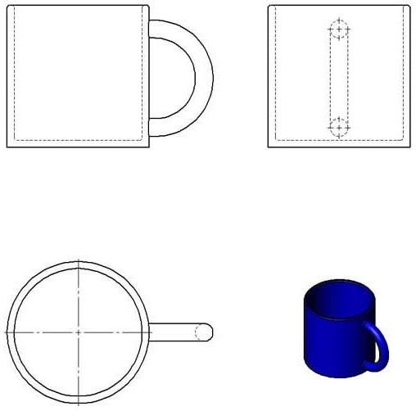 | H=90*

Приложение 3

Примеры выполнения декора для 4 го модуля

Декор
Используя данный элемент как мотив для орнамента, выполните декорирование изделия

Мотив | Пример использования интерпретации мотива в орнаменте и в изделии
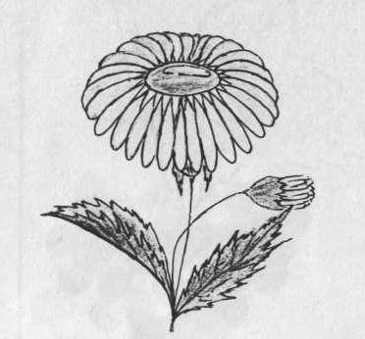

Виды декорирования керамики по сырому

Вид | пример
процарапывание | 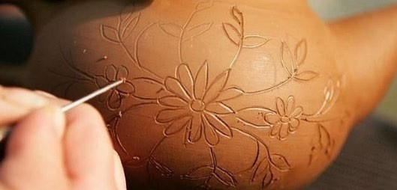
гравировка | 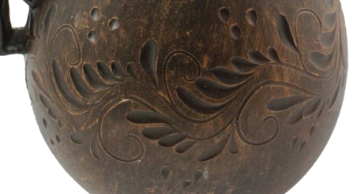
налепы | 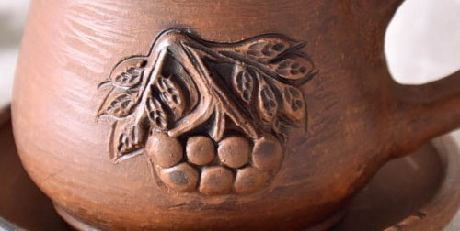
тиснение

